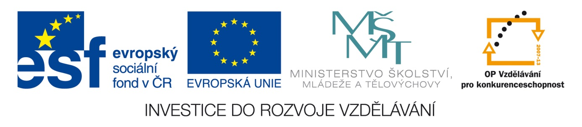Výchova ke zdraví- Závislosti
Anotace: Materiál obsahuje pracovní list ke stažení na žákovské PC. Žák bude plnit úkoly, které jsou formou testu zaměřeny na procvičování a opakování učiva.
Autor: Mgr. Marie Kůtová
Jazyk: Čeština
Očekávaný výstup: Žák by měl znát souvislosti mezi konzumací návykových psychoaktivních látek a poškozováním zdraví a životního stylu. Vědět o škodlivých účincích legálních a nelegálních návykových látek na zdraví. Chápat, že setkání s lidmi agresivními, pod vlivem drog a alkoholu znamená pro děti možné nebezpečí.
Speciální vzdělávací potřeby:
Klíčová slova: Závislost, droga, abstinenční syndrom, kokain , alkohol , kofein, doping,
Druh učebního materiálu: Pracovní list, test
Druh interaktivity: Aktivita
Cílová skupina: Žák
Stupeň a typ vzdělávání: Základní vzdělávání, 2. stupeň, 8. – 9. ročník ,lehké mentální postižení
Typická věková skupina: 14 – 15 let
Celková velikost: 23 kB

Zdroj:
www.rvp.cz,ISSN 1802- 4785
Nakladatelství FRAUS-Výchova ke zdravému životnímu stylu, FRAUS –Občanská a rodinná výchova-učebnice 7. ročník

Závislost = silná neovladatelná touha po zneužívané látce nebo činnosti.
Závislost na drogách- na alkoholu- tabáku,-omamných látkách, -přírodních a umělých drogách, -na lécích,- herních automatech, -hazardních hrách,-na jídle, -na nakupování, -na počítači,-telefonu…
Závislosti se rozvíjejí postupně od počátečního experimentu přes fázi víkendového užívání až po každodenní dávky drogy.
Abstinenční syndrom= soubor příznaků, které jsou důsledkem nedostatku návykové látky, na kterou je vytvořena závislost.

1. Jak se nazývají závislosti?
a) na alkoholu b) na tvrdých drogách
c) na tabáku d) na hracích automatech

2. Seřaď , jak postupuje alkoholová závislost:
pijan konzument alkoholik abstinent

3. S jakými drogami většinou začínají dospívající?
a) b) c)

4.Co způsobuje alkohol při dlouhodobém a nadměrném užívání?
Podtrhni správnou odpověď:
odumírání mozkových buněk klid podrážděnost zlepšení paměti
předčasné stárnutí cévní choroby poškození vnitřních orgánů (ledviny, játra)
zdravý životní styl

5. Vyjmenuj 3 zdravotní rizika u kouření :
a) b) c)

6. Vyjmenuj 3 sociální rizika při závislosti na herních automatech:
a) b) c)

7. Co znamená doping?
a) prostředek ke snížení chuti k alkoholu
b) prostředek na spaní
c) prostředek ke zvýšení tělesné i psychické kondice
b) prostředek ke zvýšení chuti k jídlu

8. V ČR jsou podle zákona alkohol a tabákové výrobky volně prodejné osobám starším
a) 15ti let
b) 18ti let
c) 21ti let

9. Která látka má povzbudivé účinky?
a) kokain
b) alkohol
c) kofein

10. Jak se chránit před vznikem závislostí? Podtrhni správnou odpověď.

Pozitivní přístup k životu , schopnost řešit problémy,
neřešit problémy, sebeúcta, stranit se lidí a nekomunikovat
zdravý životní styl , zahálčivý a pohodlný život

Řešení : pro učitele
1. Jak se nazývají závislosti?
a) na alkoholu -alkoholismus b) na tvrdých drogách -narkomanie
c) na tabáku-tabakismus d) na hracích automatech-gambling
2. Seřaď , jak postupuje alkoholová závislost:
Abstinent - konzument - pijan - alkoholik
3. S jakými drogami většinou začínají dospívající?
a)cigarety b) alkohol c)marihuana

4.Co způsobuje alkohol při dlouhodobém a nadměrném užívání?
Podtrhni správnou odpověď:
odumírání mozkových buněk , klid , podrážděnost , zlepšení paměti,
předčasné stárnutí, cévní choroby, poškození vnitřních orgánů (ledviny, játra),
zdravý životní styl
5. Vyjmenuj 3 zdravotní rizika u kouření :
a)zvýšené riziko rakoviny b) dýchací potíže c)cévní choroby
6. Vyjmenuj 3 sociální rizika při závislosti na herních automatech:
a)ztráta peněz, dluhy b)riziko rozpadu manželství a rodiny c)páchání trestné činnosti
7. Co znamená doping?
c) prostředek ke zvýšení tělesné i psychické kondice
8. V ČR jsou podle zákona alkohol a tabákové výrobky volně prodejné osobám starším
b) 18ti let

9. Která látka má povzbudivé účinky?
c) kofein
10.Jak se chránit před vznikem závislostí? Podtrhni správnou odpověď.
Pozitivní přístup k životu , schopnost řešit problémy,
neřešit problémy, sebeúcta, stranit se lidí a nekomunikovat
zdravý životní styl , zahálčivý a pohodlný život

